Знакомство с Room
Room — это очередная библиотека, с которой вам предстоит познакомиться в рамках нашего курса. Она встречается во множестве современных Android-проектов, поэтому её умелое использование существенно облегчит вашу работу с новыми проектами.
В этом уроке рассмотрим полный процесс взаимодействия с библиотекой Room. Проделаем следующие шаги:
- Подключим библиотеку к пустому проекту.
- Добавим сущность в базу данных.
- Познакомимся с аннотациями: @PrimaryKey, @ColumnInfo, @Query, @Insert и прочими.
- Разберём интерфейс манипулирования данными базы данных.
- Создадим экземпляр базы данных, используя аннотацию @Database.

Особенности Room
Библиотека Room была создана командой разработчиков Google и представлена на конференции Google I/O в 2017 году. Это библиотека для работы с базами данных в Android-приложениях. Целью создания библиотеки было упрощение работы с базами, которые могут быть сложными и запутанными не только для новичков, но и для опытных разработчиков и разработчиц. Библиотека Room предоставляет простой и удобный способ работы с базами данных SQLite, который позволяет создавать объекты и сохранять их в базе, а также получать данные из неё.

Основные преимущества библиотеки Room
- Простота использования. Room упрощает процесс работы с базами данных в Android-приложениях. Она предлагает набор инструментов и аннотаций, которые упрощают создание таблиц, полей и отношений между ними, а также выполнение запросов и операций записи/чтения данных.
- Оптимизация производительности. Room использует механизмы кеширования и оптимизации запросов, что позволяет ускорить выполнение операций с базой данных.
- Гибкость и расширяемость. Room поддерживает множество различных типов данных (строк, чисел, дат), а также позволяет легко добавлять новые таблицы и поля в базу данных без необходимости вносить изменения в код приложения.
- Безопасность. Room обеспечивает безопасность базы данных, предотвращая несанкционированный доступ к данным и обеспечивая их целостность. Она также поддерживает транзакции, что позволяет выполнять несколько операций записи/чтения в рамках одной транзакции.
- Интеграция с другими компонентами Android. Room интегрируется с другими компонентами Android, такими как LiveData, ViewModel, корутины. Это упрощает разработку приложений и повышает их производительность.
VeX
Подключение Room

Подключение библиотеки Room к проекту

Чтобы поближе познакомиться с библиотекой, рассмотрим её работу на новом проекте. Это будет простой проект с одной базой данных и тремя сущностями. Для подключения библиотеки к проекту нужно добавить её зависимости и плагин KSP.
- Укажем зависимости и плагин в файле libs.versions.toml. Помимо основной зависимости Room, могут потребоваться дополнительные зависимости для работы с корутинами, RxJava3 и др. Мы используем только зависимость для корутин. Больше информации можно получить в официальной документации.
[versions]
...
roomVersion = "2.7.2" // Версия Room
kspVersion = "2.0.21-1.0.27" // Версия плагина KSP

[libraries]
...
# Основаная зависимость библиотеки
androidx-room = { group= "androidx.room", name = "room-runtime", version.ref = "roomVersion"}
# Зависимость для работы Room с корутинами
androidx-room-ktx = { group= "androidx.room", name = "room-ktx", version.ref = "roomVersion"}
# Зависимость для работы Room с KSP
androidx-room-ksp = { group= "androidx.room", name = "room-compiler", version.ref = "roomVersion"}

[plugins]
...
# Плагин KSP
ksp = { id = "com.google.devtools.ksp", version.ref = "kspVersion" }
- Укажем плагин ksp в build.gradle.kts всего проекта.
plugins {
...
alias(libs.plugins.ksp) apply false
}
- В build.gradle.kts модуля подключим плагин ksp и все необходимые зависимости.
plugins {
...
alias(libs.plugins.ksp)
}

android {
...
}

dependencies {
...
implementation(libs.androidx.room)
implementation(libs.androidx.room.ktx)
ksp(libs.androidx.room.ksp)
...
}
Не забудьте синхронизировать проект.
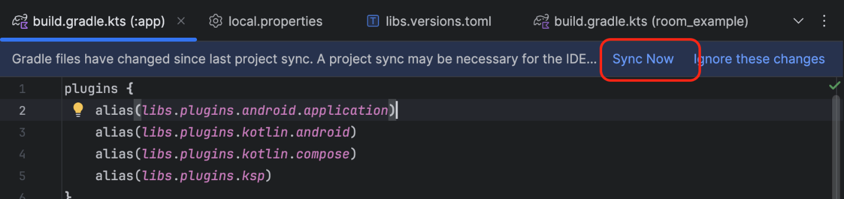
Отлично. Двигаемся дальше!

Entity — сердце базы данных
Entity в библиотеке Room для Android — это сущность, которую нужно сохранить в базе данных. Entity может быть любой сущностью, которую нужно сохранить (например, пользователь, запись о заказе или товар). Класс должен быть помечен аннотацией @Entity, чтобы Room могла идентифицировать его как сущность в базе данных. Внутри класса определяются поля, которые нужно сохранить в базе данных, и методы, которые используются для работы с ними. Например, можно определить поле для имени пользователя, его фамилии и адреса электронной почты.
Класс, помеченный аннотацией Entity, — это одна из таблиц базы данных, а поля класса — это поля таблицы, которые нужно сохранить в базе данных.
Рассмотрим на примере сущности Фильм. Пусть у сущности будет три поля: id — уникальный идентификатор фильма, title — название фильма, description — короткое описание фильма.
@Entity
data class MovieEntity(
val id: Long,
val title: String,
val description: String
)
Также для аннотации @Entity можно указать вспомогательные параметры, например:
- tableName — строковое имя таблицы, которое будет использовано в базе данных.
- primaryKeys — список полей, которые будут использоваться как составной первичный ключ (если требуется уникальность по комбинации нескольких колонок).
- foreignKeys — этот параметр используется для создания внешнего ключа. Подробнее про этот параметр поговорим далее в этом уроке.
- ignoredColumns — названия колонок таблицы, которые Room нужно игнорировать.
Пример того, как можно задать название таблицы при помощи свойства tableName:
@Entity(tableName = "movie_table")
data class MovieEntity(
val id: Long,
val title: String,
val description: String
)
Теперь перейдём к конфигурации полей сущности и посмотрим на вспомогательные аннотации.

Аннотации полей
Аннотация — это специальная форма синтаксических метаданных, добавленных в исходный код. Аннотации полей в библиотеке Room используются для определения типов полей, их свойств и поведения при сохранении и извлечении данных. Они позволяют упростить работу с базой и повысить безопасность данных. Далее разберём три аннотации библиотеки Room.
- Аннотация PrimaryKey используется для определения первичного ключа (primary key) таблицы в базе данных, которую вы создаёте с помощью этой библиотеки. Первичный ключ — это уникальное значение для каждой строки в таблице, которое помогает идентифицировать строку и связать её с другими таблицами.
Если вы не укажете первичный ключ в своей таблице, Room автоматически создаст первичный ключ на основе имени таблицы, что может привести к проблемам при работе с вашей базой данных. Поэтому, если у вас есть возможность, лучше указать первичный ключ явно с помощью аннотации PrimaryKey.
У аннотации PrimaryKey есть один параметр autoGenerate, который по дефолту равен false, — он позволяет включить для поля режим autoincrement, в котором база данных сама будет генерировать значение, если вы его не укажете. При каждом добавлении элемента в эту таблицу библиотека автоматически будет увеличивать значение ключа на единицу, что гарантирует его уникальность.
@Entity(tableName = "movie_table")
data class MovieEntity(
@PrimaryKey(autoGenerate = true)
val id: Long,
val title: String,
val description: String
)
- Аннотация ColumnInfo используется для описания столбцов в базе данных. Она содержит следующие параметры:name — название для колонки в таблице базы данных,typeAffinity — тип данных для колонки. В основном библиотека Room способна сама его определять, но если требуется ручная настройка, то можно задать нужный тип (TEXT, INTEGER, REAL).defaultValue — дефолтное значение для поля.
@Entity(tableName = "movie_table")
data class MovieEntity(
@PrimaryKey @ColumnInfo(name = "movie_id")
val id: Long,
@ColumnInfo(name = "movie_name", typeAffinity = TEXT)
val title: String,
val description: String
)
- Аннотация Ignore позволяет подсказать Room, что это поле не должно записываться в базу или читаться из неё. Эта аннотация полезна для полей, которые не нужно хранить в базе данных. Например, это поле может быть неважным, занимать много места или содержать чувствительную информацию (например, пароль пользователя).
@Entity(tableName = "movie_table")
class MovieEntity {

@Ignore
private val image: Bitmap

....
}

Интерфейс манипулирования данными DAO
Теперь, когда сущность создана и все поля описаны, можно переходить к следующему этапу. В этом абзаце рассмотрим, как выполнять различные операции с сущностью. Поможет нам с этим DAO-интерфейс.
DAO (data access object) представляет собой объект, который абстрагирует взаимодействие с базой данных от приложения и скрывает детали реализации базы данных от кода приложения. DAO в библиотеке Room — это интерфейс, который позволяет взаимодействовать с базой данных. Он определяет методы для выполнения различных операций, таких как вставка, обновление и удаление записей. DAO также может содержать аннотации, которые определяют, какие поля таблицы должны быть использованы при выполнении операций.
Для начала объявим интерфейс при помощи аннотации @Dao:
@Dao
interface MovieDao
Этот интерфейс будет содержать пять методов работы с данными о фильмах, которые мы добавим далее.
- Аннотация Insert — это аннотация, которая используется для выполнения операции вставки в базу данных SQLite.
Метод, помеченный аннотацией, принимает один или несколько объектов, которые содержат данные для вставки, и передаёт их методу Insert в классе Dao. Метод Insert в классе Dao выполняет операцию вставки данных в таблицу базы данных. Если в таблице уже есть запись с таким же значением первичного ключа, то метод Insert будет действовать в зависимости от алгоритма, который мы укажем в параметре onConflict: None, Replace, Rollback, Fail. Параметр entity указывает, над какой сущностью мы хотим произвести манипуляцию. Также при вставке метод Insert может возвращать id только что добавленной записи. Для этого надо описать метод так, чтобы он возвращал Long:
@Dao
interface MovieDao {

@Insert(entity = MovieEntity::class, onConflict = OnConflictStrategy.REPLACE)
fun insertNewMovie(movieEntity: MovieEntity)

@Insert(entity = MovieEntity::class, onConflict = OnConflictStrategy.REPLACE)
fun insertMovies(movies: List<MovieEntity>)

}
Таким образом, аннотация Insert позволяет быстро и удобно выполнять операции вставки данных в базу данных SQLite с помощью библиотеки Room. Стоит отметить, что если передать в списке методу fun insertMovies(movies: List&lt;MovieEntity&gt;) два элемента с одинаковым ключом, то в таблицу запишется второй элемент, так как он перезапишет первый.
- Аннотация Update аналогична Insert, но она не вставляет, а обновляет объекты в базе данных. Так же, как и с Insert, мы можем использовать коллекции, чтобы обновлять несколько объектов сразу. Update ищет в базе запись по ключу. В базе не создаются новые объекты, а происходит поиск объекта по ключу. И если значение ключа, передаваемого в метод объекта, совпадает с ключом какой-нибудь из записей в БД, то значения всех полей этого объекта в базе меняются на те, что имеет объект, который был передан в метод. Как и Insert, Update поддерживает параметр onConflict:
@Dao
interface MovieDao {

@Insert(entity = MovieEntity::class, onConflict = OnConflictStrategy.REPLACE)
fun insertNewMovie(movieEntity: MovieEntity)

@Insert(entity = MovieEntity::class)
fun insertMovies(movies: List<MovieEntity>)

@Update(entity = MovieEntity::class, onConflict = OnConflictStrategy.REPLACE)
fun updateMovie(movieEntity: MovieEntity)

}
- Методы с аннотацией Delete удаляют объекты из базы данных. В Delete-методах мы тоже можем использовать коллекции, чтобы удалять несколько объектов сразу. Так же, как и другие методы, Delete ищет в базе данных запись по ключу, после чего удаляет запись:
@Dao
interface MovieDao {

@Insert(entity = MovieEntity::class, onConflict = OnConflictStrategy.REPLACE)
fun insertNewMovie(movieEntity: MovieEntity)

@Insert(entity = MovieEntity::class)
fun insertMovies(movies: List<MovieEntity>)

@Update(entity = MovieEntity::class, onConflict = OnConflictStrategy.REPLACE)
fun updateMovie(movieEntity: MovieEntity)

@Delete(entity = MovieEntity::class)
fun deleteMovieEntity(movieEntity: MovieEntity)

}
Методы Insert, Update и Delete — это простые операции, при помощи которых можно сделать только одно действие. Эти аннотации схожи по своей сути с аналогичными SQL-запросами из прошлой темы. Только конфигурация запросов происходит за счёт параметров. Далее мы рассмотрим аннотации Transaction и Query, которые позволяют сделать сразу несколько операций, они будут уже больше похожи на структуру SQL-запроса.
- Transaction — это механизм, который позволяет выполнять несколько операций с базой данных в одном блоке кода. Он используется для оптимизации производительности и предотвращения ошибок, связанных с изменением данных в базе данных во время выполнения других операций. При использовании Transaction все операции, которые выполняются в одном блоке кода, будут выполняться как одна транзакция. Если какая-то операция завершится с ошибкой, все остальные операции в блоке будут отменены:
@Dao
interface MovieDao {

@Insert(entity = MovieEntity::class)
fun insertMovie(movieEntity: MovieEntity)

@Insert(entity = ActorEntity::class)
fun insertActor(actorEntity: ActorEntity)

@Transaction
fun insertMovieAndActor(movieEntity: MovieEntity, actorEntity: ActorEntity) {
insertMovie(movieEntity)
insertActor(actorEntity)
}
}
Функция insertMovieAndActor выполнит два действия: сначала добавит сущность фильма в таблицу фильмов, после этого добавит сущность актёра в таблицу с актёрами. Если при выполнении первой части метода произойдёт ошибка, то вторая часть тоже не выполнится.
Редкое приложение, использующее БД, может позволить себе обойтись только стандартными аннотациями Insert, Update и Delete. Часто возникает необходимость выполнить к базе приложения полноценный SQL-запрос.
VeX
А для чего они могут нам понадобиться в приложении?
Чтобы читать данные из БД. Вот здесь потребуется SQL-запрос. И в библиотеке Room для этого используется аннотация Query.

Аннотация Query
Query используется для создания запросов, которые выполняются при чтении и записи данных из базы данных. Она представляет собой аннотацию, которая указывает на то, что метод должен выполнять определённый SQL-запрос. Каждый метод должен содержать имя таблицы, которую нужно запросить, и параметры для запроса. Далее в методе с аннотацией Query необходимо указать SQL-запрос на языке SQL. Параметры, переданные в метод, будут заменены значениями из параметров запроса. Кроме того, можно использовать аннотацию Query для выполнения более сложных запросов. Например, можно использовать агрегатные функции, такие как SUM(), COUNT() и AVG(), для получения статистических данных из таблицы. Использование аннотации Query позволяет создавать гибкие и мощные запросы к базе данных, что упрощает работу с данными и повышает производительность приложения.
Рассмотрим несколько примеров с использованием Query-запроса.
- Запрос всех фильмов из таблицы:
@Dao
interface MovieDao {

@Query("SELECT * FROM movie_table")
fun getMovies(): List<MovieEntity>;
}
Запрос состоит из двух ключевых слов языка SQL: SELECT — «выбрать» и FROM — «из». Далее * означает все записи, а movie_table — название таблицы. Получается: «Выбрать все записи из таблицы movie_table».
- Запрос одного фильма по ID:
@Dao
interface MovieDao {

@Query("SELECT * FROM movie_table WHERE id = :movieId")
fun getMovieById(movieId: Long): MovieEntity
}
С первой частью запроса — SELECT * FROM movie_table — вы уже знакомы. Во второй части появляется новое слово языка SQL WHERE («где») и название поля id, которое сравнивается с параметром метода movieId. Получается: «Выбрать все записи из таблицы movie_table, где поле id равно параметру movieId».
- Поиск по названию фильма:
@Dao
interface MovieDao {

@Query("SELECT * FROM movie_table WHERE movie_name LIKE :search")
fun searchMoviesByName(search: String): List<MovieEntity>
}
Тут тоже первая часть выражения осталась без изменений. Новое слово LIKE означает «как». Получается, что этот запрос сравнивает все записи по полю movie_name со строкой search.
Query — мощный инструмент, который содержит все возможности SQL-запросов. Он очень лаконично инкапсулирует в себе всю логику запросов. Примеры выше — это только маленькая часть, при помощи Query можно составлять запросы любой сложности.
Настало время закрепить полученные знания.
Начало формы
Какую аннотацию нельзя применить к полю сущности?
Конец формы
Ignore
Правильный ответ
Update
Верно! Аннотация Update применяется к методам манипулирования интерфейса Dao.
PrimaryKey
Начало формы
ColumnInfo
Конец формы
Как вам задача?
Верно ли записаны аннотации ниже?

@Entity(tableName = "movie_table")
data class MovieEntity(
@PrimaryKey @ColumnInfo("id_movie")
val id: Long
)

Тоже правильный ответ
Да
Зоркий глаз! У поля может быть несколько аннотаций.
Начало формы
Неправильный ответ
Нет
Конец формы
Как вам задача?
Что вернёт функция getPersons в коде ниже?

@Entity(tableName = "person_table")
data class PersonEntity(
@PrimaryKey(autoGenerate = true)
val id: Long,
val name: String,
val age: Int,
)

@Dao
interface PersonDao {

@Query("SELECT * FROM person_table WHERE age > :minAge")
fun getPersons(minAge: Int): List<PersonEntity>
}

Список всех персон
Правильный ответ
Список персон старше minAge
Верно! Условие @Query("SELECT * FROM person_table WHERE age > :minAge") выберет все записи из таблицы person_table, у которых возраст больше значения передаваемого параметра функции.
Начало формы
Cписок персон младше minAge
Конец формы
Как вам задача?
Соедините подходящий метод и ситуацию использования.

• • • Как вам задача?
VeX
Создаём экземпляр базы данных

Наследники класса RoomDatabase
После того как мы подготовили класс сущности (Entity) и класс манипуляций данными (Dao), можно создавать экземпляр самой базы данных. В Room это абстрактный наследник класса RoomDatabase.
Этот класс помечается ключевой аннотацией Database, а в теле класса перечисляются все DAO-интерфейсы, которые нужны для работы с базой данных:
@Database(
version = 1,
entities = [
MovieEntity::class
]
)
abstract class AppDatabase : RoomDatabase() {

abstract fun getMovieDao(): MovieDao
}
Немного подробнее остановимся на аннотации Database. У Database есть несколько параметров, которые можно задать для более гибкой настройки базы данных. Рассмотрим два основных параметра.
- version — это Int-число, которое обозначает версию базы данных. Когда схема базы данных меняется, то принято увеличивать версию базы и прописывать функции миграции. Функции миграции рассмотрим далее в этом уроке.
- entities — массив сущностей, которые будет хранить наша база данных.
Все новые DAO-интерфейсы нужно прописывать в наследнике класса RoomDatabase как абстрактные. Room сама генерирует оптимальную реализацию интерфейсов.
После объявления класса осталось создать его экземпляр. Делается это при помощи статического метода databaseBuilder класса Room. Для его вызова нужно передать три параметра — контекст, класс наследника RoomDatabase и название файла базы данных:
class App : Application() {

override fun onCreate() {
super.onCreate()

// this — объект контекста приложения
val database = Room.databaseBuilder(this, AppDatabase::class.java, "database.db").build()

}

}
Теперь можно вызвать методы базы данных, которые мы описывали в DAO-интерфейсе:
val database = Room.databaseBuilder(this, AppDatabase::class.java, "database.db").build()

// добавляем новый фильм в базу данных
database.getMovieDao().insertNewMovie(MovieEntity(1, "Звездные войны", "В далекой-далекой галактике.."))

// получаем список фильмов из базы данных
val movies = database.getMovieDao().getMovies()
VeX
Android Studio для инспекции базы данных

Как посмотреть содержимое базы данных на эмуляторе
Иногда на практике нужно узнать содержимое файла базы данных. Например, чтобы убедиться в правильной работе новой функциональности.
- Для этого можно воспользоваться утилитой Android Studio — App Inspection:
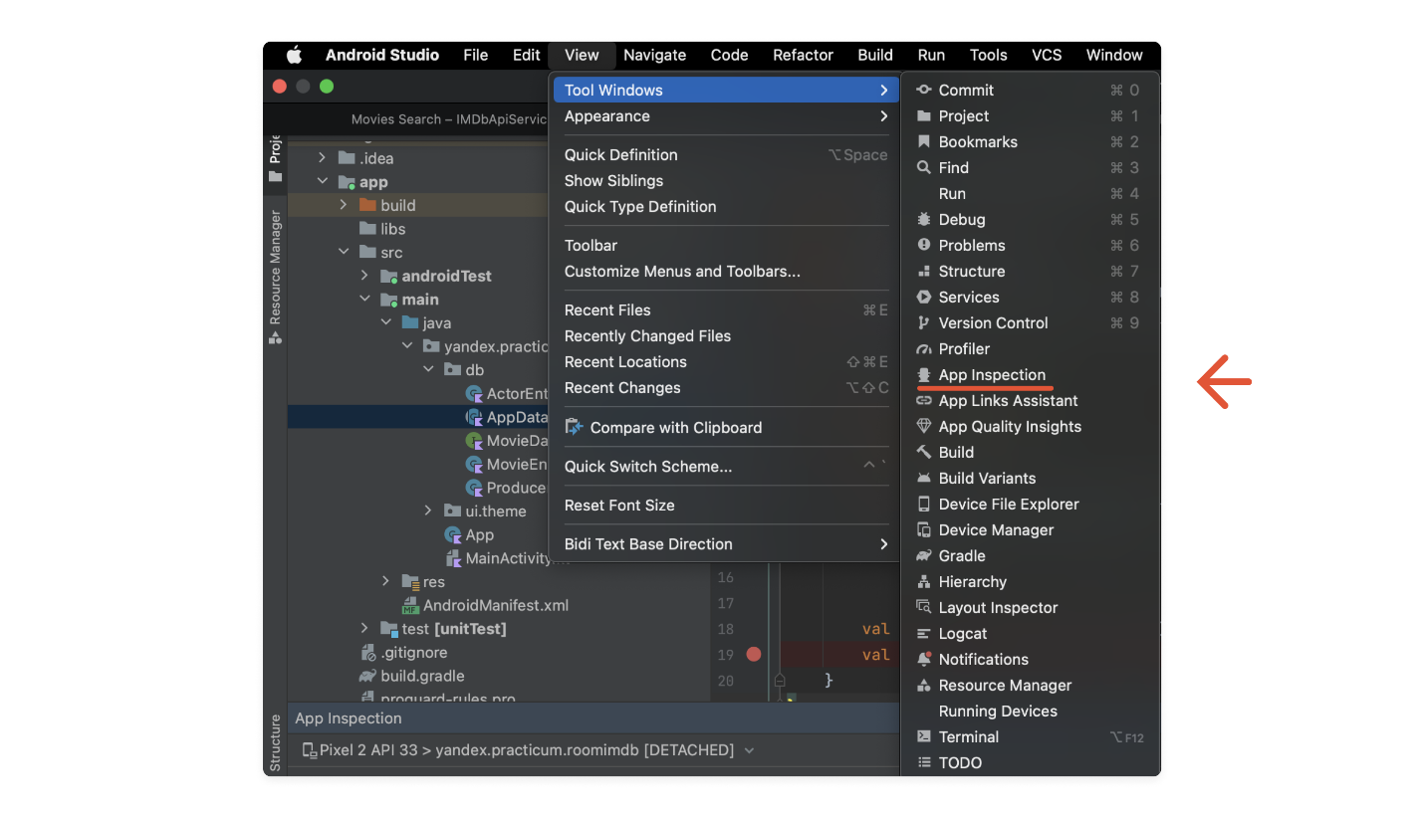
- В нижней части экрана появится окно. В нём нужно выбрать название активного эмулятора и процесс с названием пакета приложения. В нашем случае Pixel 2 API 33 → yandex.practicum.roomimdb:
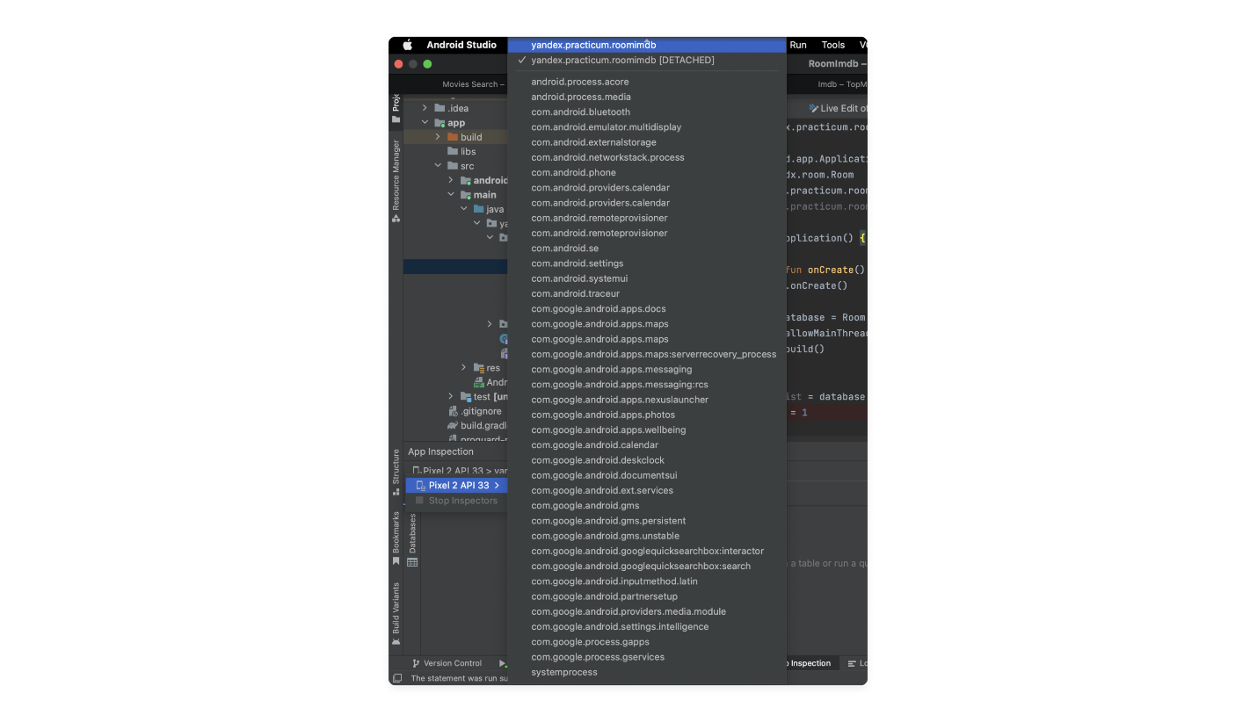
- Затем станет доступен просмотр содержимого базы данных. В некоторых версиях Android Studio ещё нужно нажать маленькую кнопку Keep Database Connection Open на вкладке Database Inspector:
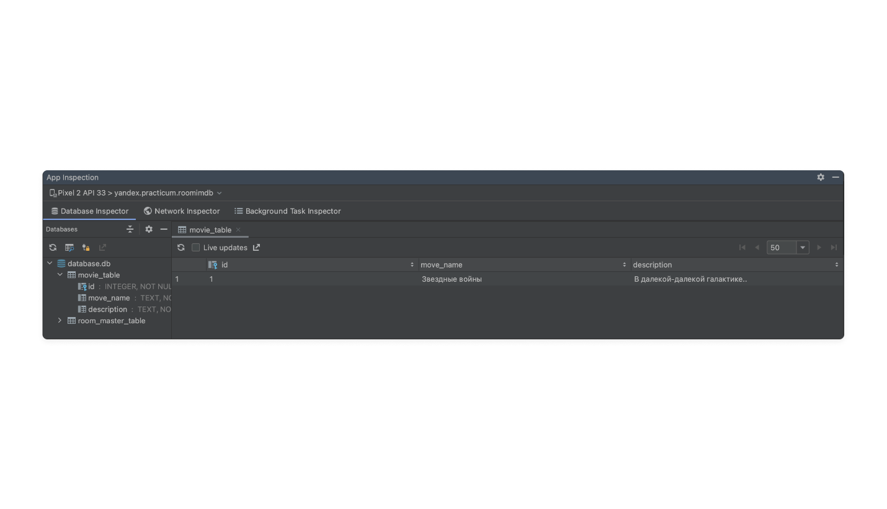
- Теперь можно полностью просматривать все данные в базе данных. Также в этом инструменте можно писать кастомные SQL-запросы и следить за обновлениями данных.
VeX
Работа в фоновых потоках

Хитрые правила Room
При работе с библиотекой Room стоит обратить внимание на несколько важных моментов.

Запросы в базу данных по дефолту нельзя делать в main-потоке
Нельзя загружать поток ненужными для UI вычислениями. Поэтому все операции стоит выполнять в background-потоках. Но если есть острая необходимость быстро протестировать фичу на тестовой сборке, можно воспользоваться методом allowMainThreadQueries(), но не стоит им злоупотреблять. К тому же в следующем уроке вы узнаете, как работать с базой данных при помощи корутин.
val database = Room.databaseBuilder(this, AppDatabase::class.java, "database.db")
.allowMainThreadQueries()
.build()

У Room есть два типа миграции: с потерей данных и без потери
- Первый тип миграции
Когда данные, которые хранятся в базе данных, не являются важными для пользователя и не понадобятся в новых версиях базы данных, можно воспользоваться методом fallbackToDestructiveMigration(). Тогда в новой версии базы данных все старые данные будут очищены, а новые будут сохраняться с учётом новой схемы:
val database = Room.databaseBuilder(this, AppDatabase::class.java, "database.db")
.fallbackToDestructiveMigration()
.build()
- Второй тип миграции
В этом типе нужно прописывать функции миграции из одной версии в другую. Для этого в Room есть метод addMigrations, который на вход параметром принимает массив наследников класса Migration. При помощи функции миграции можно осуществить любую логику переходов данных между таблицами:
val database = Room.databaseBuilder(this, AppDatabase::class.java, "database.db")
.addMigrations(MIGRATION_1_2)
.build()

object MIGRATION_1_2 : Migration(1, 2) {
override fun migrate(database: SupportSQLiteDatabase) {
TODO("Migration logic")
}
}
Вот и всё!

Итоги урока
В этом уроке вы рассмотрели работу библиотеки Room:
- познакомились с её основными составляющими: сущностью Dao и базовым классом RoomDatabase;
- разобрали основные методы манипулирования данными: Insert, Update, Query и Delete;
- узнали, для чего нужны аннотации полей, такие как PrimaryKey и ColumnInfo.

